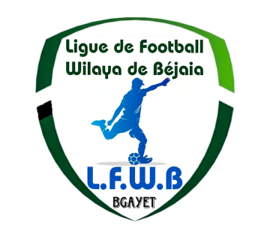
الفيدرالية الجزائرية لكرة القدم
Fédération Algérienne de Football

رابطة كرة القدم لولاية بجاية
Ligue de Football de la Wilaya de Béjaia

DIRECTION DES COMPETITIONS

PRE-HONNEUR

PROGRAMMATION 18° JOURNEE

MARDI 07 MARS 2023

Stades | Rencontres |  | Horaires
SEMAOUN | JS Tissa | CSA Tizi Tifra | 14 H 00
OUZELLAGUEN | CSS Aouzellaguen | NB Taskriout | 14 H 00
TAZMALT | OS Tazmalt | WRB Ouzellaguen | 14 H 00
NACERIA | JS Bejaia | CS Boudjellil | 14 H 00
BENAL. PRINCIPAL | AS Taassast | OC Akfadou | 14 H 00
OUED GHIR | CR Mellala | CS P. Civile | 14 H 00
MELBOU | ES Tizi Wer | IRB Bouhamza | 14 H 00

**********************************

